УДК 624.15
О. С. Підгорний
Н. В. Блащук
ВИЗНАЧЕННЯ НЕСУЧОЇ ЗДАТНОСТІ
щілинних ФУНДАМЕНТІВ
Вінницький національний технічний університет;

Анотація
Виконано фізичне моделювання роботи під навантаженням двощілинних фундаментів при різній конфігурації. Встановлено, що при збільшенні: відстані між щілинами, глибини щілин несуча здатність двощілинного мало заглибленого фундаменту в цілому зростає.
Ключові слова: двощілинні малозаглиблені фундаменти, ростверк, фізичне моделювання, несуча здатність.

Abstract
Completed physical modeling of the stress two slotted foundations at different distances configurations.
It is established that with increasing: the distance between the slots and the depth of the slots, the bearing capacity of a two slotted low-buried foundation in general is increasing.
Keywords: two slotted low-buried foundations, grillage, physical simulation, load-bearing capacity.

Вступ
Одним зі способів збільшення ефективності фундаментів є розробка нових конструктивних форм фундаментів, що дозволяють підвищити несучу здатність, знизити витрати матеріалів, спростити технологію влаштування. Розробка більш ефективних конструктивних форм з одного боку, і вдосконалення методів розрахунку, які дадуть кількісний та якісний результат поведінки навантажених фундаментів, - з іншого, дають можливість значно зменшити витрати матеріалів , а тим самим і загальну вартість будівництва.
Монолітні фундаменти неглибокого закладання з робочою бічною поверхнею, одним із видів яких є малозаглиблені щілинні фундаменти, об’єднують в собі декілька відомих напрямів удосконалення конструктивних форм фундаментів:
- зменшення ваги фундаменту або витрати матеріалу на одиницю несучої здатності;
- включення в роботу максимального обсягу грунту;
- покращення технологічності фундаментів;
- створення форм, що дають можливісь меншити згинальні моменти і розтягуючі зусилля.
Ефективність щілинних фундаментів [1, 2] полягає у зменшенні обсягу земляних робіт, відсутності додаткових збірних елементів та мінімальна кількість армування, що дозволяє створювати більш ефективні проектні рішення порівняно з традиційними видами фундаментів. Прості технологічно і порівняно невисокої вартості фундаменти дозволяють рекомендувати двощілинні фундаменти для індивідуального будівництва малоповерхових будівель.
Досвід проектування великорозмірних щілинних фундаментів не може бути використаний для розрахунку і проектування щілинних фундаментів мілкого закладання (у випадку розрахунку великорозмірних щілинних фундаментів може бути використана методика розрахунку пальових фундаментів, а саме по боковій поверхні та під нижнім кінцем, за якою недоцільно розраховувати фундаменти мілкого закладання).
Метою роботи є дослідження роботи двощілинних фундаментів в залежності від вістані між шліцами за результатами фізичного та комп’ютерного моделювання.

Результати дослідження
Фізичне моделювання роботи фундаментів - найбільш доступне, і як показує досвід, дозволяє отримати досить достовірну якісну картину поведінки фундаментів під навантаженням. Перевагою таких досліджень є можливість багаторазового повторювання і широке варіювання різними параметрами [3].
Фізичне моделювання роботи під навантаженням виконувалось в лотку розмірами 1,2×1,8×1,0 м з моделями двощілинних фундаментів. В якості грунту основи використаний пісок середньої крупності, що укладається з ущільненням до середньої щільності.
Прийнятий масштаб фізичного моделювання 1:10. Дослідження проводилось у 3 етапи:
- Зміна відстані між шлицями при сталій глибині закладання. Розміри у плані варіювались в залежності від відстані між шлицями в осях: при 3d – 100×100 мм, при 6d
– 100×160 мм, при 9d – 100×220 мм. Розміри шлиць становили – 300×100×20 мм.
- Зміна глибини закладання при сталій відстані між шлицями. Розміри шлиць становили:
100×100×20 мм, 200×100×20 мм, 300×100×20 мм. Ростверк сталий розмірами:
100х100х40 мм.
- Зміна положення ростверку (високий та низький). Високий ростверк висотою 50 мм над рівнем грунту, низький розташований на рівні грунту. Ростверк сталий розмірами: 100х100х40 мм, шліци високого ростверку 250х100х20, низького 200х100х20.
Методика проведення модельних досліджень:
- укладання піску в лоток пошарово (шарами по 15 см з ущільненням кожного шару і контролем отриманої площини);
- установка шліц в попередньо влаштовані в грунтовій основі отвори (рис. 1,3);
- установка ростверку (рис. 2);
- установка вимірювальної апаратури (рис. 4);
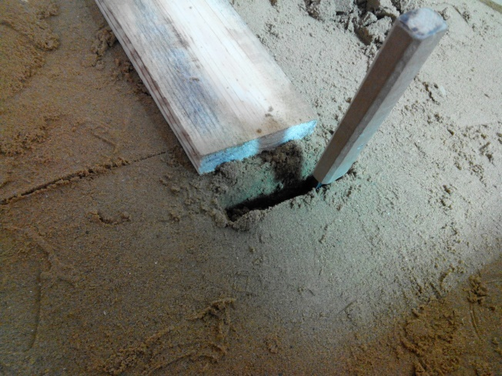
- передача на фундамент статичного навантаження ступенями з витримкою кожного ступеня до умовної стабілізації деформацій.
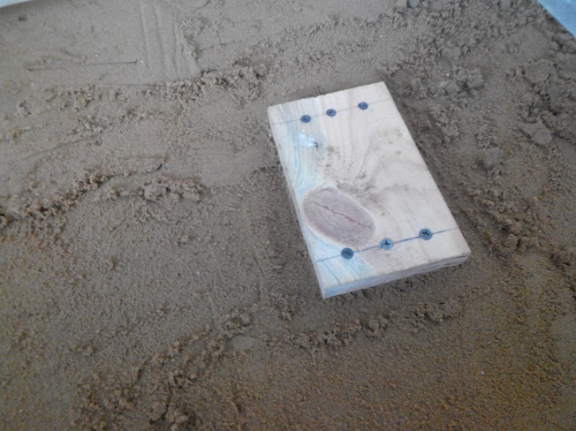

Рис. 1. Влаштування отворів для шліц Рис. 2. Встановлення ростверку
і з’єднання його з шліцами
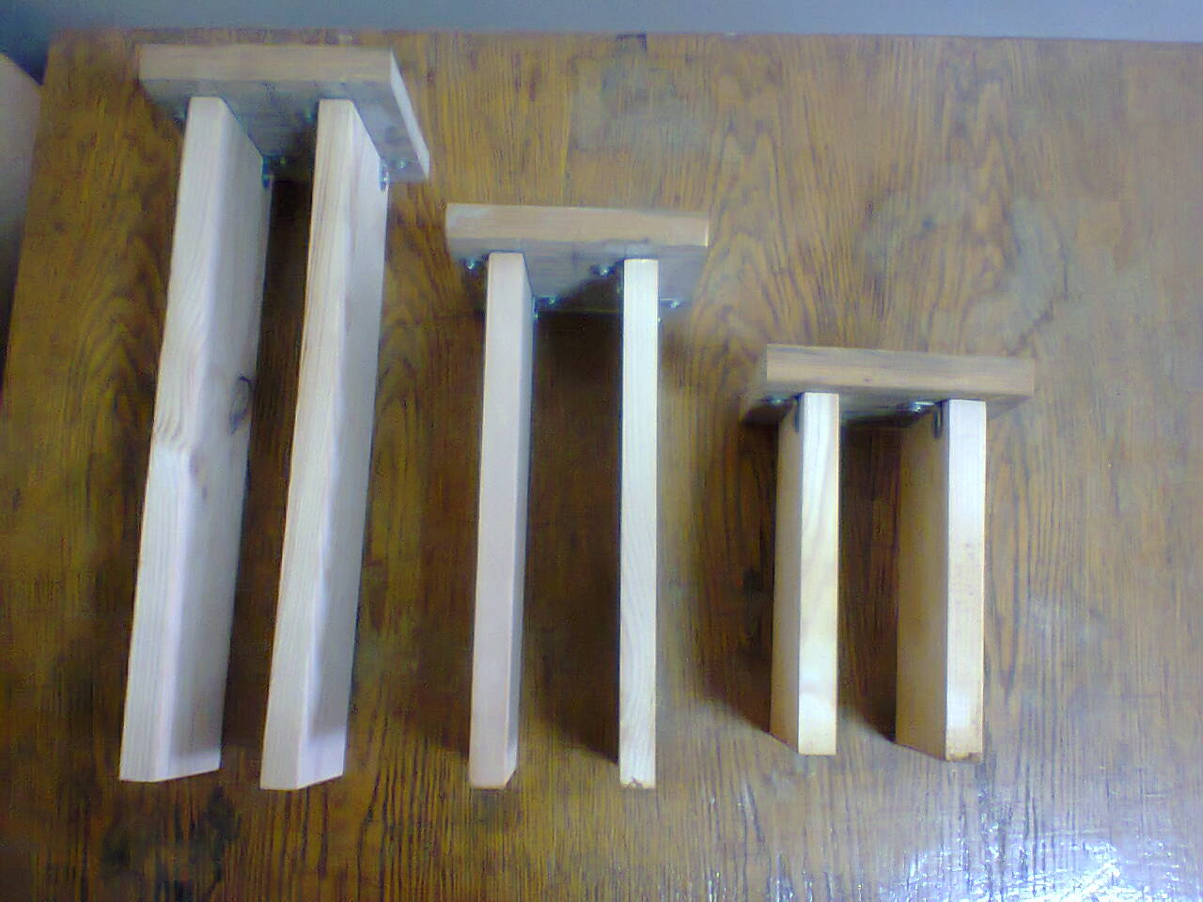 | 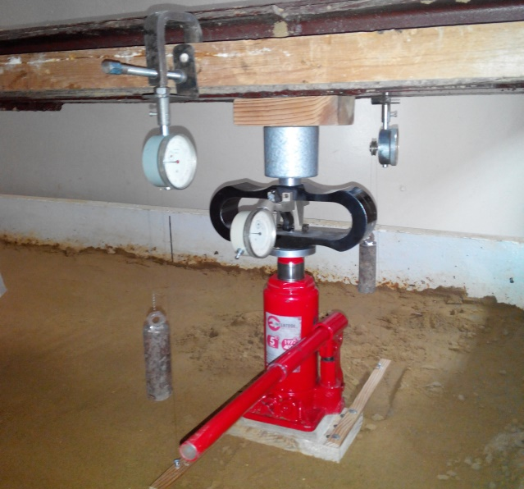
Рис. 3 Дерев’яні моделі двощілинного фундаменту при низькому ростверку з довжиною шлиць: 400 мм, 300 мм, 200мм | Рис. 4. Схема установки для випробування при відстані між шліцами 6d
Автомобільним гвинтовим домкратом вантажопід’ємністю 50 кН, що впирався в анкерну балку, прикладалось навантаження на модель фундаменту, величина якого контролювалась динамометром. Переміщення (осідання) вимірювалося за допомогою прогиномірів, що закріплювались на реперній системі. В якості критерію несучої здатності щілинного фундаменту можна прийняти навантаження, що відповідає певному значенню його осідання. Всього було проведено 8 дослідів у 3 етапи.
За результатами проведених модельних досліджень були побудовані графіки залежності деформацій від навантаження:
1) при різній відстані між шліцами в осях (рис. 5);
2) при різній глибині закладання (рис 6);
3) при низькому та високому ростверку (рис 7).
S, мм
N, кН

Рис. 5. Графік залежності деформацій від навантаження для моделей двощілинних фундаментів
при різній відстані між шліцами в осях

Рис. 6. Графік залежності деформацій від навантаження для моделей двощілинних фундаментів
при різній глибині закладання

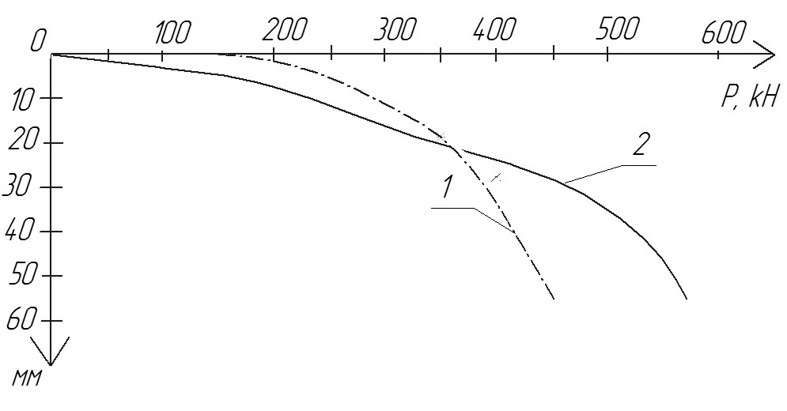
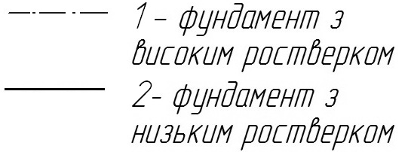
Рис. 7. Графік залежності деформацій від навантаження для моделей двощілинних фундаментів
при різній висоті ростверка

За результатами фізичного моделювання перших двох етапів спостерігається збільшення несучої здатності двощілинного фундаменту при збільшенні відстані між шліцами та глибини закладання, несуча здатність двощілинного фундаменту складає:
1) при різній відстані між шліцами в осях:
- при 100 мм – 400 кН;
- при 160 мм – 500 кН;
- при 220 мм – 700 кН.
2) при різній глибині закладання:
- при 100 мм – 800 кН;
- при 200 мм – 1300 кН;
- при 300 мм – 1500 кН.

У третьому етапі моделювання спостерігається збільшення несучої здатності при знаходженні ростверку на рівні землі несуча здатність двощілинного фундаменту складає:
- при високому ростверку – 450 кН;
- при низькому ростверку – 550 кН.

Висновки
За результатами фізичного моделювання можна зробити висновок, що моделювання на маломасштабних моделях роботи двощілинного фундаменту дозволило якісно оцінити роботу двощілинного фундаменту під дією вертикального навантаженням. З графіка (рис. 5,6) видно, що фундамент з меншою відстанню між шліцами та глибиною закладання має меншу несучу здатність і відповідно з більшою відстанню – більшу, а при обпиранні ростверку на грунт несуча здатність зростає. У випадку зміни відстані між шліцами (1-й етап) таке збільшення несучої здатності пов’язано із включенням в роботу ростверку, при більшій відстані між шліцами частка навантаження, що сприймається ростверком, збільшується. При збільшенні глибини закладання (2-й етап) збільшується площа контакту по бічній поверхні та підошва стає на більш ущільнений грунт, що сприяє збільшенню несучої здатності. При обпиранні ростверку на грунт збільшується несуча здатність, що пояснюється включенням ростверку у роботу та утворення ущільненої зони під ним.

СПИСОК ВИКОРИСТАНОЇ ЛІТЕРАТУРИ
1. Сорочан Е. А. Исследование работы щелевых фундаментов / Е. А. Сорочан, Р. Г. Ревазишвили //
Основания, фундаменты и механика грунтов. – 1986. – №5. – С. 12–15.
2. Сорочан Е. А. Монолитные фундаменты с рабочей боковой поверхностью / Е. А. Сорочан,
В. Г. Пивень, А. М. Рыбников // Основания, фундаменты и механика грунтов. – 1991. – №3. – С. 2–3.
3. Маєвська І. В. Урахування роботи ростверку у складі стрічкових пальових та підсилених палями
фундаментів : монографія / І. В. Маєвська, Н. В. Блащук. – Вінниця : ВНТУ, 2013. -168 с.

Підгорний Олексій Сергійович — студент групи Б-16м, факультет будівництва теплоенергетики та газопостачання, Вінницький національний технічний університет, Вінниця;

Науковий керівник: Блащук Наталя Вікторівна — канд. техн. наук, доцент кафедри будівництва, міського господарства та архітектури, Вінницький національний технічний університет.

Alexey S. Podgorny — Department of Building Heating and Gas Supply, Vinnytsia National Technical University, Vinnytsia.

Supervisor: Natalia V. Blashchuk — Cand. Sc. (Eng), Assistant Professor of Building Heating and Gas Supply, Vinnytsia National Technical University, Vinnytsia.

